ИНФОРМАЦИОННАЯ СПРАВКА

В период с 01 по 10 января 2023 года на территории Колышлейского района дружинники народной дружины Колышлейского района совместно с представителями МЧС России приняли участие в проведении 8 рейдовых мероприятий по профилактике пожаров. В ходе данных мероприятий с жителями Колышлейского района проводились профилактические беседы с вручением соответствующих памяток.

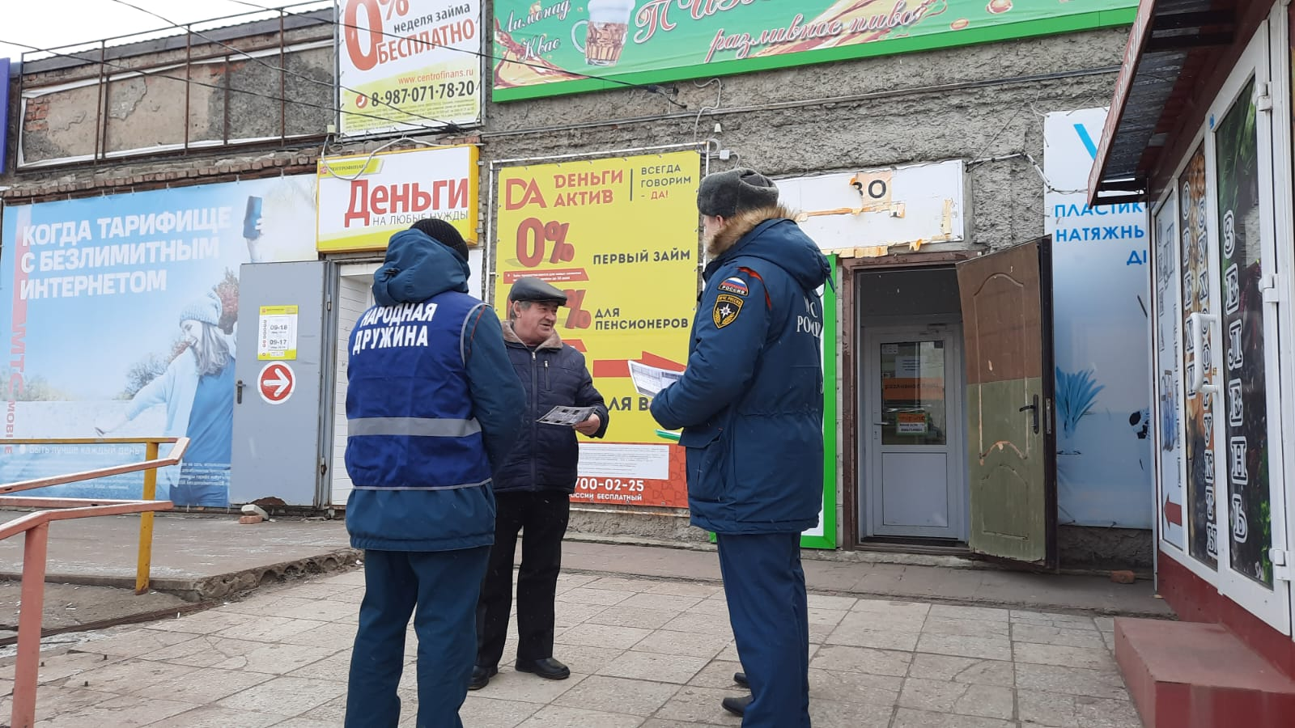

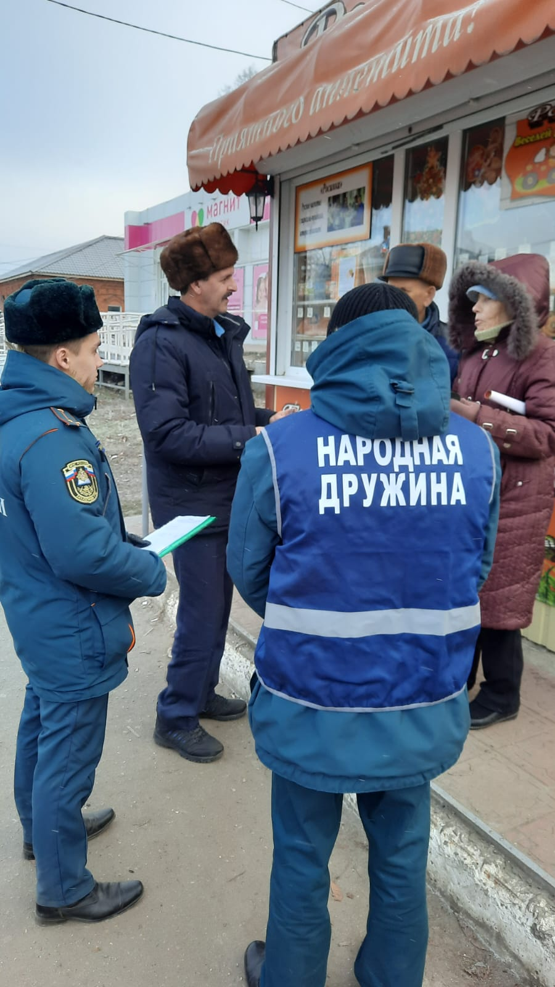

Командир
народной дружины
Колышлейского района Р.Ю. Фомин

